CF12
Suzuki DR650RS

ID. | Popis | Cat.N | Qt.
1 | Šroub M8x25 zadní uchycení | 833 | 2
2 | Velkoplošná podložka M8 | 988 | 2
3 | Ocelová spodní vzpěra- menší | X37 | 1
4 | U třmen závit M10 | X38 | 1
5 | Podložka m10 | 804 | 6
6 | Matice M10 | 810 | 2
7 | Horní ocelový držák | X50 | 1
8 | Padací rámy L+P | CF12 | 1+1
9 | Šroub M10x20mm, uchycení padací rám>držák | 819 | 4
10 | Plastová krytka | X35 | 2
11 | 3M pásk | 3M | 2
12 | Samolepka RDmoto |  | 2

Postup:
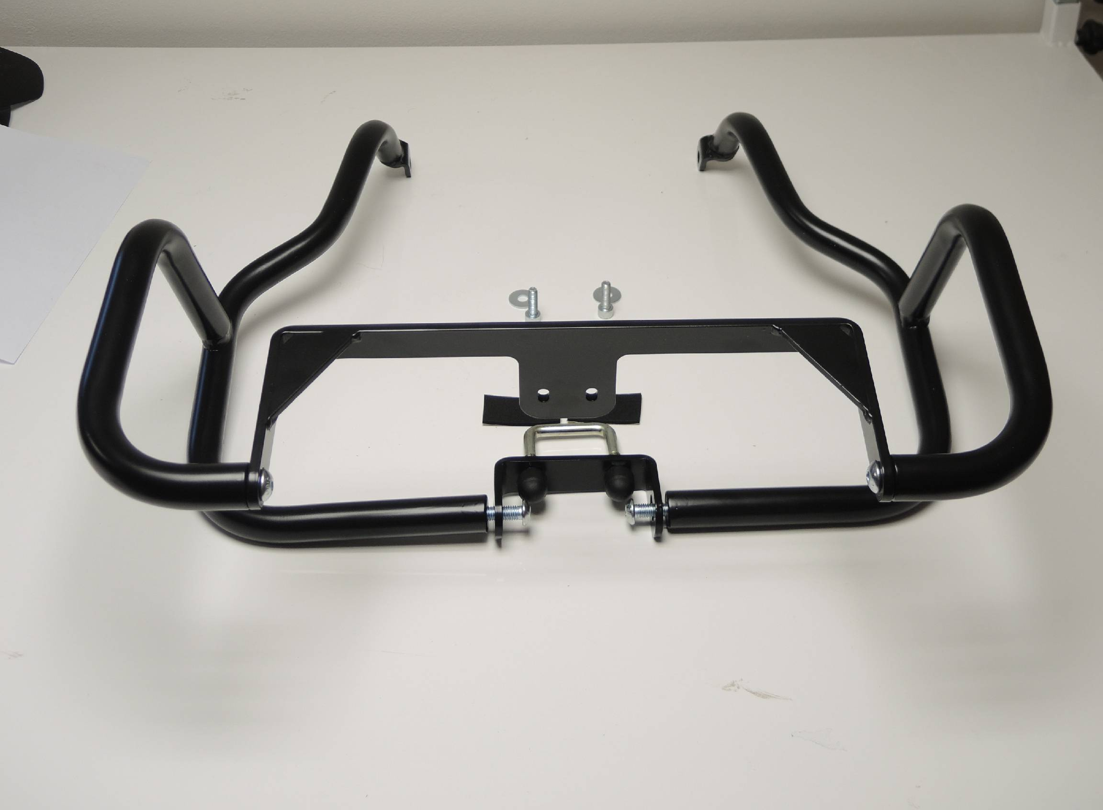
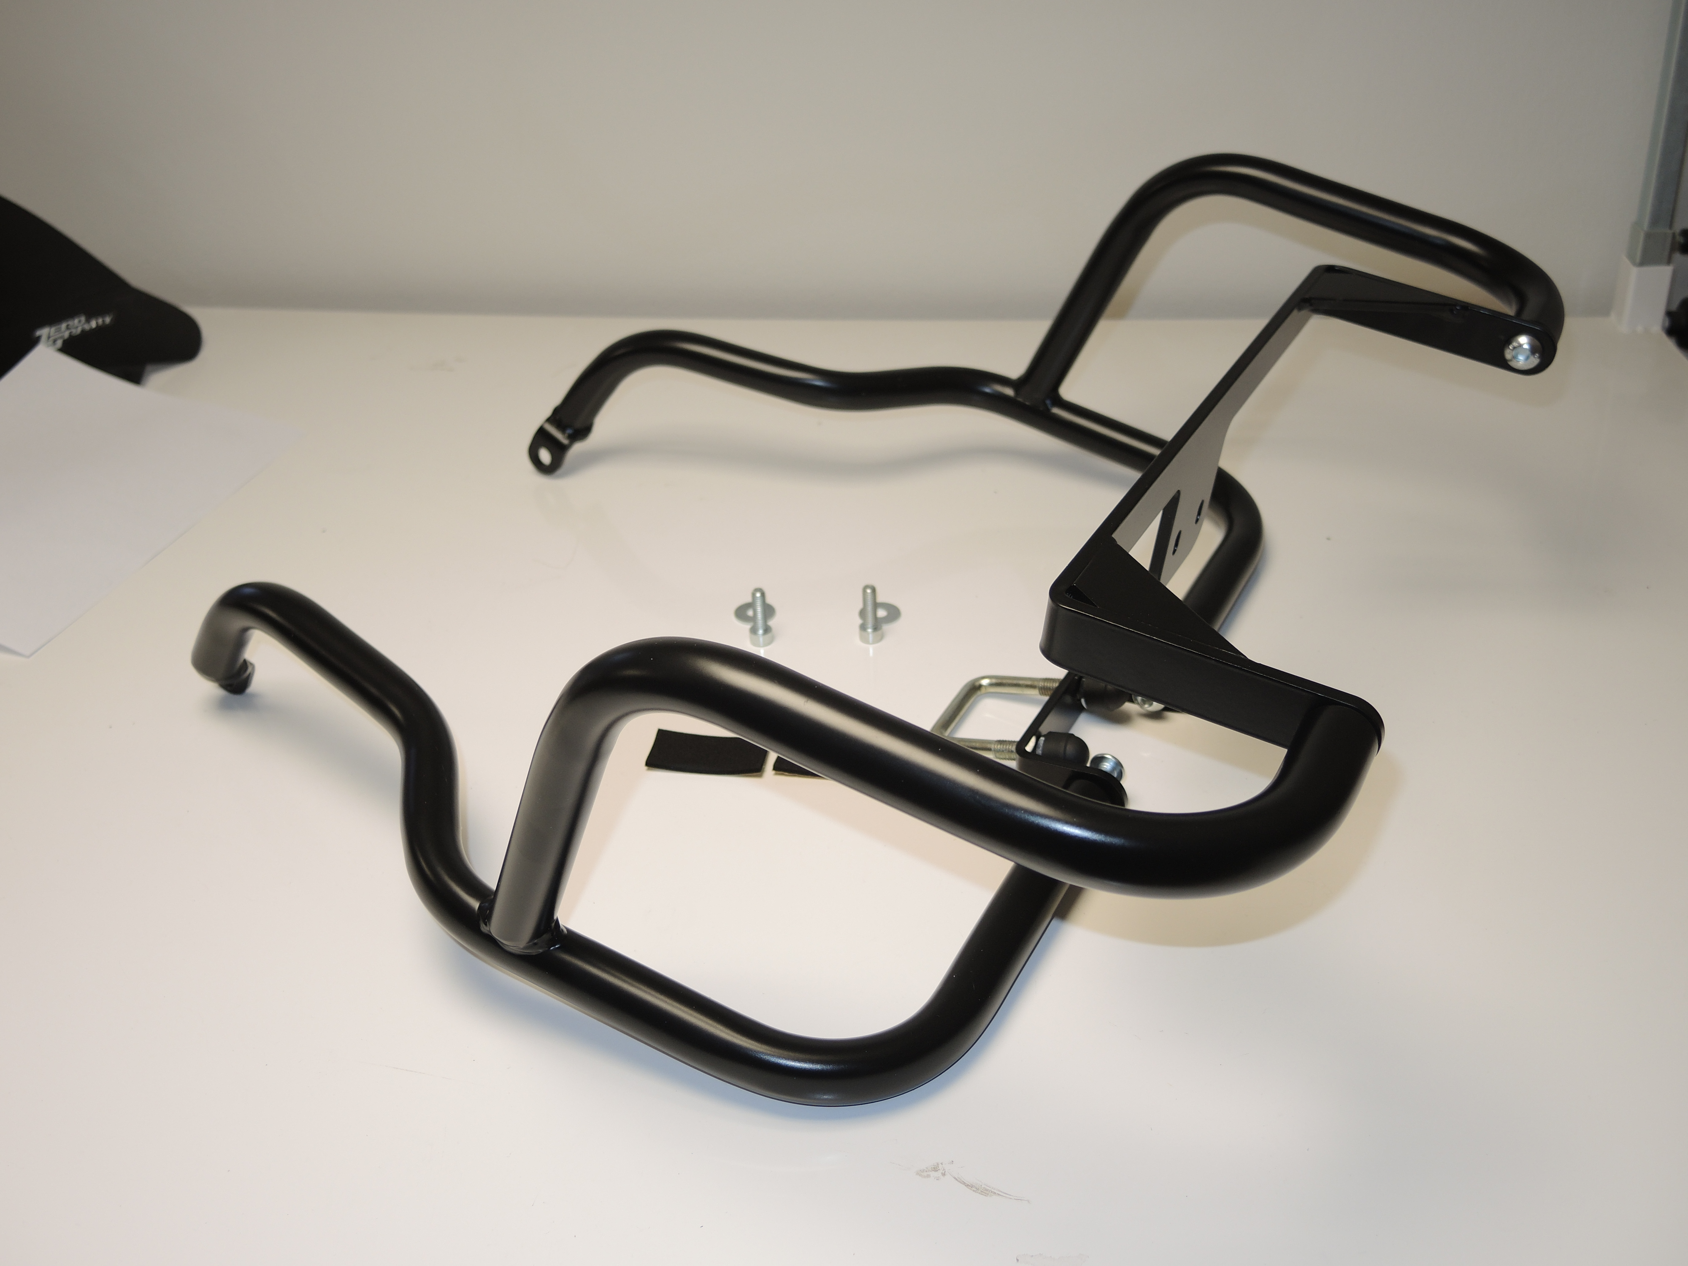
Použijte orig. šrouby.
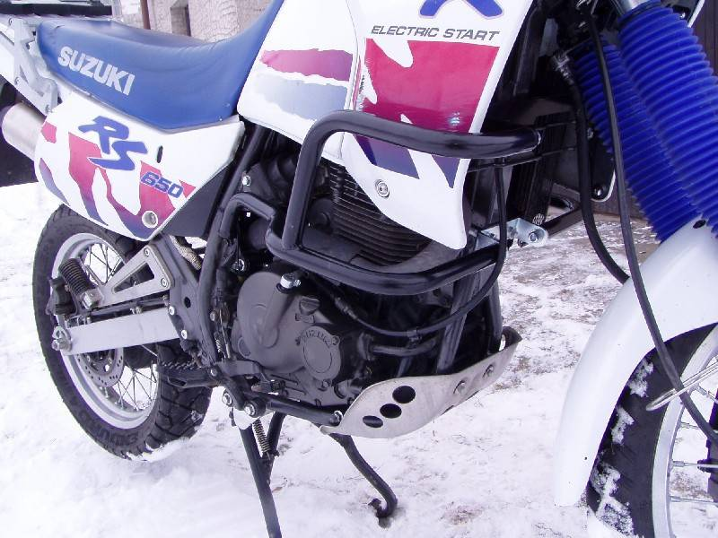
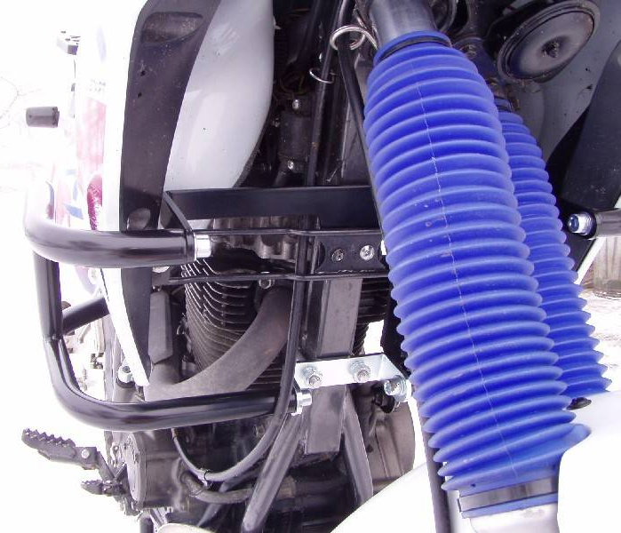
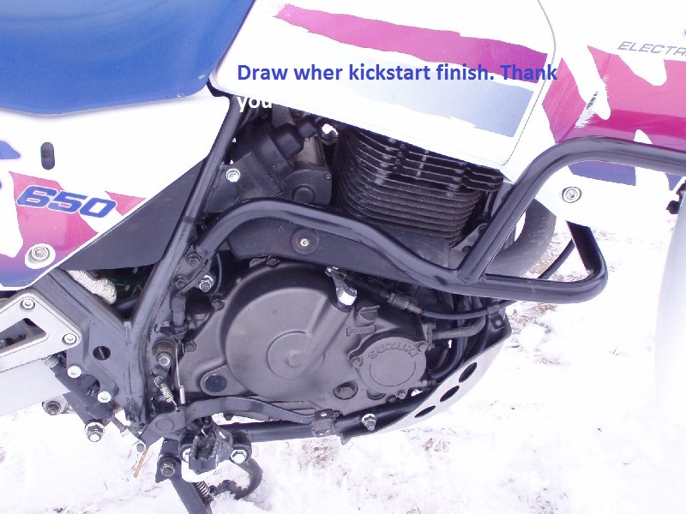
Demontujte originální šroub M8. Pro montáž použijte šroub ID.1 s podložkou ID.2 pro obě strany.
Šroub ID.9 + podložka ID.5 Pro obě strany.
Dotáhněte šrouby, použijte podložky M10 ID.6 a ID.5
Menší ocelový adaptér ID.3
Krytky na šrouby.
U třmen závit M10 ID.4

